Муниципальное дошкольное образовательное автономное учреждение
«Детский сад №78 комбинированного вида «Пчёлка» г. Орска»
Адрес: Оренбургская область, г. Орск, ул. Ленинского – Комсомола, 31

1 Трек “Вектор развития”: ППРС в ДОУ

Центр физического развития
«Здоровячки»

Команда “Знайки”
Воспитатели: Болтунова. Т.В.
Булатова. Е.И.
Наумова. О.А.
Ситмухаметова. А.Р.
Музыкальный руководитель: Татаринова. Т.А.

Центр физического развития
«Здоровячки»

Предметно-пространственная среда группы состоит из центров детской активности и включает в себя центр физического развития, обязательный для всех возрастных групп. Наш центр физического развития «Здоровячки»

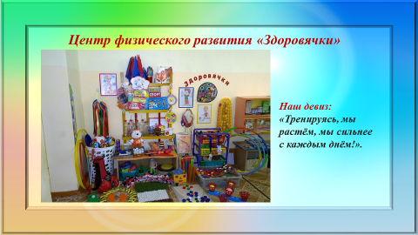

Цель: обеспечение и регулирование уровня двигательной активности детей в режиме дня.

Задачи центра физического развития:
- Приобретение двигательного опыта и физических качеств: координации и гибкости;
- Правильное формирование опорно-двигательной системы организма;
- Развитие равновесия, и координации движения, крупной и мелкой моторики обеих рук;
- Закрепление навыка выполнения основных движений (ходьба, бег, мягкие прыжки, повороты в разные стороны);
- Формирование первоначальных представлений о некоторых видах спорта;
- Овладение подвижными играми с правилами;
- Становление целенаправленности и саморегуляции в двигательной сфере;
- Становление ценностей здорового, овладение его элементарными нормами и правилами.

При создании центра физического развития мы поставили перед собой следующие задачи.

Задача воспитателя:
1. Создать разнообразную физкультурно-игровую среду, направленную на оптимизацию двигательной активности.
2. Обогатить детей элементарными знаниями о многообразии подвижных игр и физических упражнений.
3. Развивать двигательные качества и способности (быстрота, ловкость, координация, гибкость, выразительность движений.
4. Поощрять двигательное творчество детей.
5. Формировать основы здорового образа жизни в семье и детском саду.

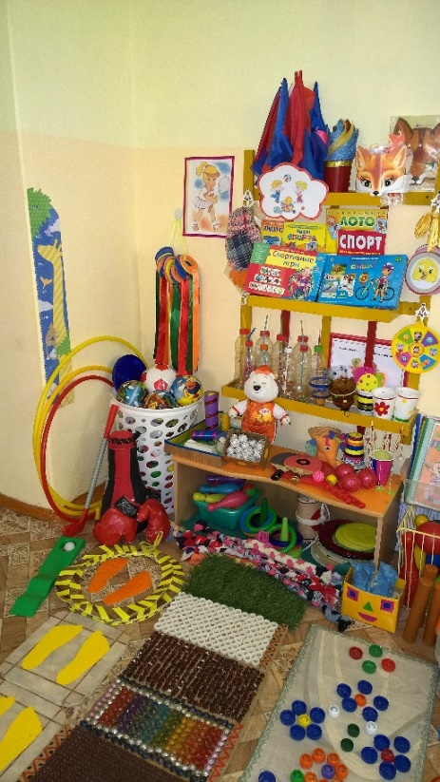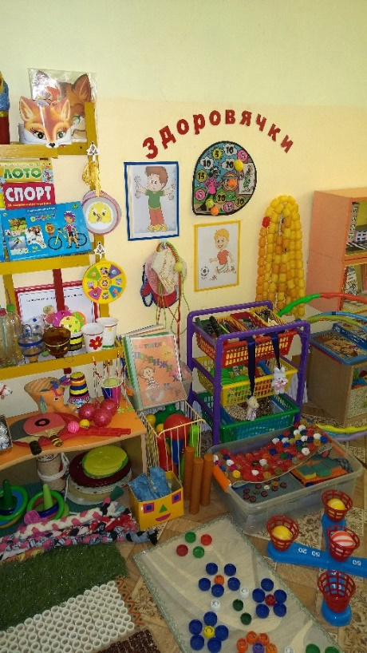

Центр физического развития отвечает таким требованиям ФГОС как:

- Доступность – оборудование находится в свободном доступе для детей.

- Насыщенность – центр оснащён большим количеством различного оборудования, соответствующего возрастным особенностям, также происходит сменяемость оборудования что обеспечивает поддержания интереса у детей к спортивным играм и физическим упражнениям.

- Трансформируемость – оборудование центра, по желанию детей или воспитателей может быть перенесено в любое место, выбранное для игры.

- Безопасность – оборудование центра эстетически привлекательно и безопасно.

- Вариативность – наличие в центре физического развития различного оборудования, материалов, обеспечивает свободный выбор атрибутов для достижения поставленной задачи.

- Полифункциональность – оборудование может быть использовано для других видов деятельности: конструирование, сюжетно-ролевые игры и т.д.

Центр физического развития активно используется в течении дня в индивидуальной работе с детьми и самостоятельной деятельности детей.
В центре используются атрибуты для организации подвижных и малоподвижных игр:
эмблемы, маски, медали
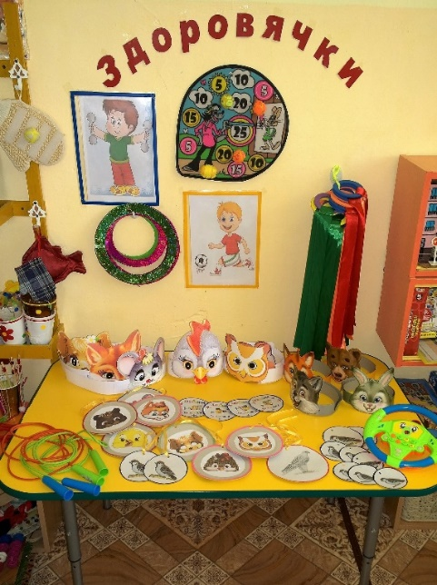
Атрибуты для игр с прыжками: скакалки, обручи
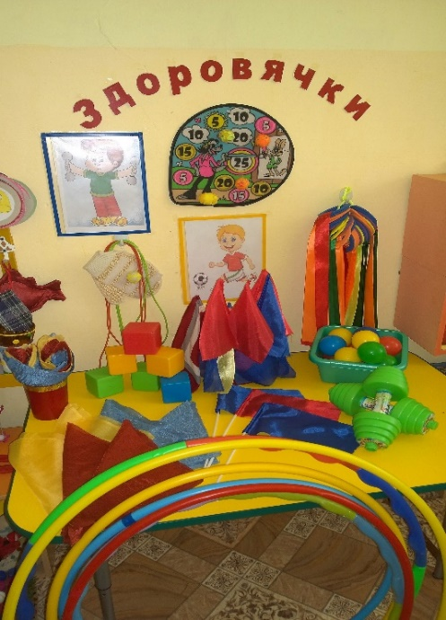
Игры с бросанием, ловлей, метанием: кольцеброс, гольф, мячи, мешочки с песком, природный материал (шишки, камушки)
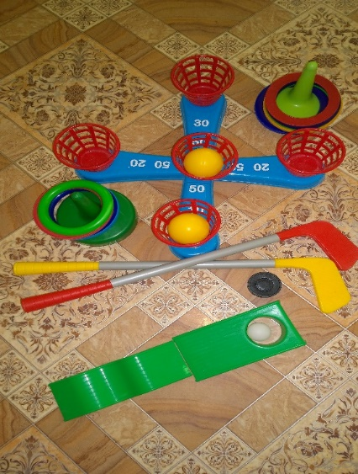
Атрибуты для спортивных игр: мячи, кегли, ракетки…..
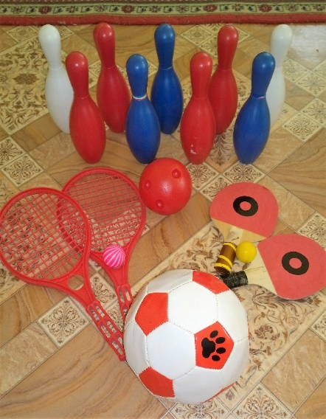
Настольные спортивные игры: шашки, шахматы, пазлы, д/и о спорте, настольный хоккей, футбол, дуйбол.

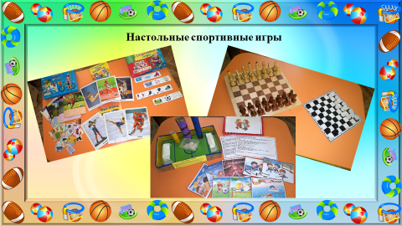

Так же в работе используется нетрадиционное оборудование, изготовленное совместно с родителями: массажные дорожки с различным рельефом, косички- плетенки, султанчики, массажные варежки, бросовый материал для захвата и перекладывания с места на место стопами и пальцами ног и рук

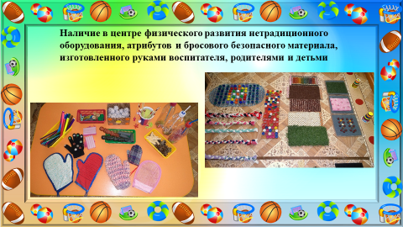
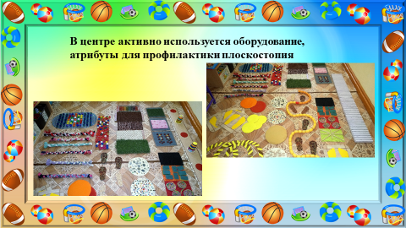

Для знакомства с различными видами спорта используется различный иллюстративный материал.
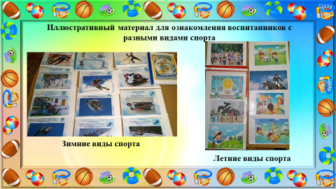
Вся информация о здоровом образе жизни отражается в родительском уголке: консультации для родителей, папки передвижки.
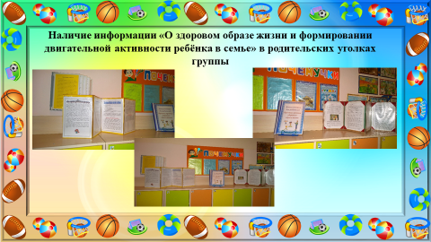
Все оборудование физкультурного центра используется детьми в свободной деятельности и может быть перенесено в любое место, выбранное для игры.
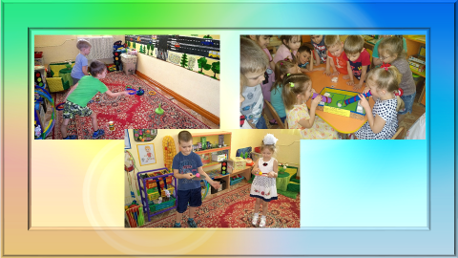
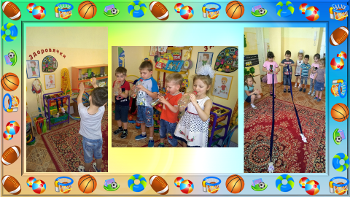

В работе используются различные картотеки:
- картотека подвижных игр
- картотека малоподвижных игр
- картотека физкультминуток
- картотека утренней гимнастики
- картотека гимнастики после сна
- картотека артикуляционной гимнастики
- картотека пальчиковой гимнастики
- картотека зрительной гимнастики

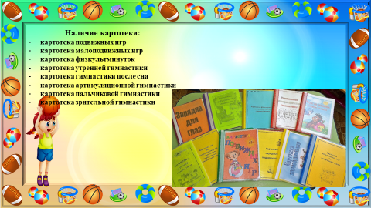

Так же в центре представлена символика и материалы по истории Олимпийского движения

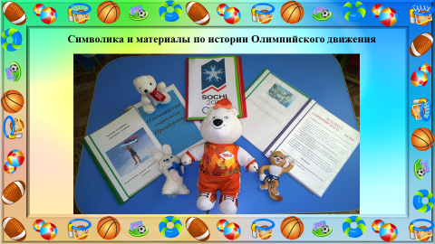

Дети самостоятельно используют в своей деятельности схемы, карточки.

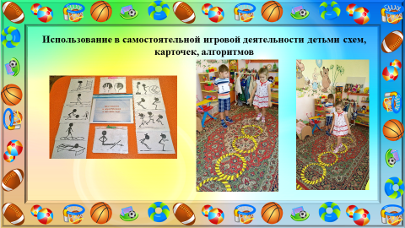

Таким образом, создание развивающей среды для самостоятельной двигательной деятельности детей, адекватной их возрасту и потребностям, способствует укреплению здоровья, расширению двигательного опыта, формированию стойкого интереса к занятиям физическими упражнениями, навыков самоорганизации и общения со сверстниками.

